经管学院召开研究生党支部换届暨表彰大会

2014年11月10日下午三点半，经济与管理学院在文科楼638会议室举行研究生党支部换届暨表彰大会。出席大会的有经管学院党委书记林锦国教授，学科办主任周洁老师，以及各支部书记、委员及部分党员同志。
此次大会分为三个阶段，第一阶段是总结与表彰，首先由梁椋同学做党建工作总结，汇报2013-2014学年党组织建设工作以及党组织成员现状。林锦国书记宣读 “优秀党支部书记”、“优秀党员”的表彰决定，为表彰先进，树立典型，授予姚凯等4人为“优秀党支部书记”，张泽等7人为“优秀党员”的荣誉称号。
第二阶段是党支部换届选举，首先由主持人介绍选举情况，再由学科办周洁老师宣读新一届党支部选举结果批复文件。然后新任支部书记介绍各支部2013-2014年度工作思路。各支部书记都做了充分的准备，在对自己支部做了简单的介绍的基础上详细讲述了接下来这一学年的工作安排以及工作展望。
第三阶段，经管学院林锦国书记讲话。首先林书记肯定了上一届支部书记和委员的工作，同时也肯定了新一届支部符合程序要求的选举方式。第二，就我们党组织的组织机构建设提出建议，可尝试研究生党支部和教工党支部共同组织工作，解决可能出现的问题。最后，强调在组织发展的过程中，组织关系相应的材料要保存完好。常规工作要踏实认真的完成。
最后，林书记、周洁老师分别和受表彰的同学及各党支部书记合影。
通过这次大会，加强了支部间的交流、丰富了大家的工作经验。同时，也进一步加强了基层组织建设，充分发挥基层党支部的战斗堡垒作用，使基层党支部能更好地服务群众、凝聚人心、促进和谐。
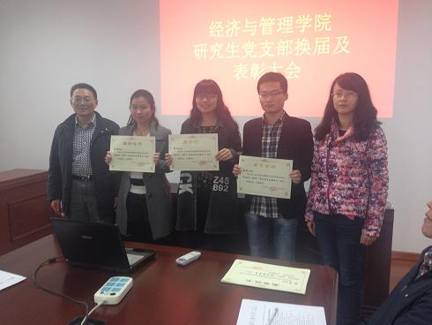
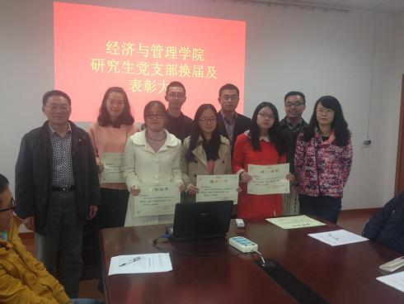
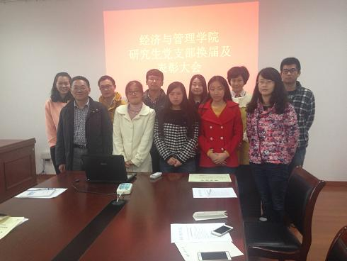
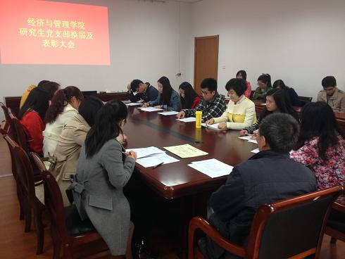

经管学院
2014年11月12日

